温馨提示：
此套题为Word版，请按住Ctrl,滑动鼠标滚轴，调节合适的观看比例，答案解析附后。关闭Word文档返回原板块。
课时提升作业 二十八
直线与圆的方程的应用
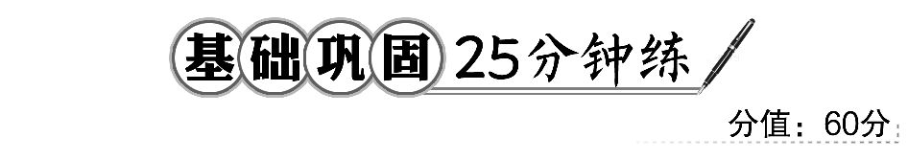
一、选择题(每小题5分,共25分)
1.圆x²+y²-4x+2y+c=0,与直线3x-4y=0相交于A,B两点,圆心为P,若∠APB=90°,则c的值为( )
A.8 B.2 C.-3 D.3
【解析】选C.由题意得c<5,圆心P(2,-1),r=,圆心到直线的距离d=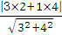=2,由于∠APB=90°,所以r=d=2,从而=2,c=-3.
2.如果实数x,y满足等式(x-1)²+y²=,那么的最大值是( )
A. B. C. D.
【解析】选D.的几何意义是圆上的点P(x,y)与原点连线的斜率,结合图形得,斜率的最大值为,所以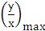=.
3.点P(x₀,y₀)在圆x²+y²=r²内,则直线x₀x+y₀y=r²和已知圆的公共点个数为
( )
A.0 B.1
C.2 D.无法确定
【解析】选A.因为+<r²,圆心到直线x₀x+y₀y=r²的距离d =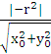> r,故直线与圆相离,选A.
【延伸探究】若将本题“点P(x₀,y₀)在圆x²+y²=r²内”改为“点P(x₀,y₀)在圆x²+y²=r²外”,其余条件不变,又如何求解?
【解析】选C.因为+> r²,圆心到直线x₀x+y₀y=r²的距离d =<r,故直线与圆相交,选C.
4.(2016·保定高一检测)已知实数x,y满足2x+y+5=0,那么的最小值为
( )
A. B. C.2 D.2
【解析】选A.表示点(x,y)与原点的距离,所以其最小值为原点到2x+y+5=0的距离,故d=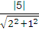=.
5.已知集合M={(x,y)|y=,y≠0},n={(x,y)|y=x+b},若M∩N≠,则实数b的取值范围是( )
A.[-3,3] B.[-3,3]
C.(-3,3] D.[-3,3)
【解题指南】解得本题的关键是注意到y=,即x²+y²=9(y>0),图形是半圆.
【解析】选C.由于M∩N≠,说明直线y=x+b与半圆x²+y²=9(y>0)相交,画图探索可知-3<b≤3.
【拓展延伸】数形结合在求解直线与圆交点个数中的应用直线与圆的一部分有交点时,如果采用代数法去研究,则消元以后转化成了给定区间的二次方程根的分布问题,求解过程相对复杂,而如果采用数形结合及直线与圆的几何法求解,先找出边界,然后结合直线或圆的变化特征求解,相对来说就简单多了.

二、填空题(每小题5分,共15分)
6.设村庄外围所在曲线的方程可用(x-2)²+(y+3)²=4表示,村外一小路方程可用x-y+2=0表示,则从村庄外围到小路的最短距离为________.
【解析】因为圆心到直线的距离为,从村庄外围到小路的最短距离为-2.
答案:-2
7.(2016·大同高一检测)如图所示,一座圆拱桥,当水面在某位置时,拱顶离水面2m,水面宽12m,当水面下降1m后,水面宽为________m.
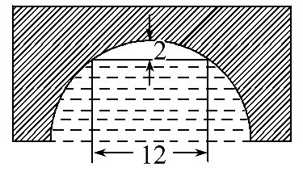
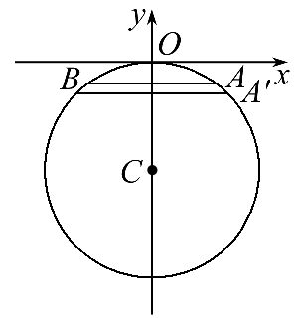
【解析】如图所示,以圆拱拱顶为坐标原点,以过拱顶的竖直直线为y轴,建立直角坐标系,设圆心为C,水面所在弦的端点为A,B,则由已知得A(6,-2),B(-6,-2).设圆的半径为r,则C(0,-r),即圆的方程为x²+(y+r)²=r².①将点A的坐标(6,-2)代入方程①,解得r=10.所以圆的方程为x²+(y+10)²=100.②当水面下降1m后,可设点A′的坐标为A′(a,-3)(a>0),将
A′(a,-3)代入方程②,求得a=.所以,水面下降1m后,水面宽为2a=2(m).
答案:2
【延伸探究】“当水面下降1m后”改为“当水面上升1m后”,其他条件不变,又如何求解?
【解析】如图所示,以圆拱拱顶为坐标原点,以过拱顶的竖直直线为y轴,建立直角坐标系,设圆心为C,水面所在弦的端点为A′,B′,则由已知得A′(6,-2),
B′(-6,-2).设圆的半径为r,则C(0,-r),即圆的方程为x²+(y+r)²=r².
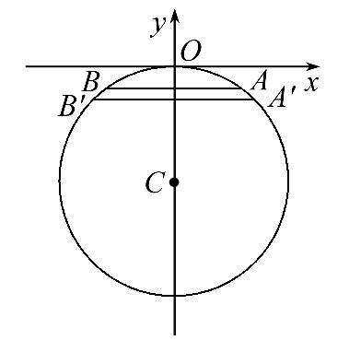
①将点A′的坐标(6,-2)代入方程①,解得r=10.所以圆的方程为x²+(y+10)²=100.②当水面上升1m后,可设点A的坐标为(x₀,-1)(x₀>0),将A的坐标(x₀,-1)代入方程②,求得x₀=.所以,水面上升1m后,水面宽为2x₀=2(m).
答案:2
8.(2016·蚌埠高一检测)设有一个半径为3km的圆形村落,甲、乙两人同时从村落中心出发,甲向东,而乙向北前进,甲出村后不久,改变前进方向.沿着相切于村落边界的方向前进,后来恰好与乙相遇,设甲、乙两人的速度都一定,其比为3∶1,二人相遇时乙向北走了_____________km.
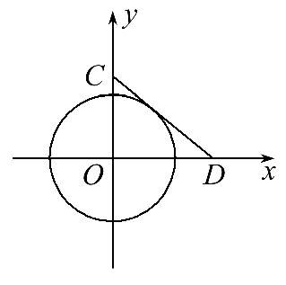
【解析】如图,以村落中心为坐标原点,以东西方向为x轴,南北方向为y轴建立直角坐标系.设甲向东走到D转向到C恰好与乙相遇.设D,C两点的坐标分别为(a,0),(0,b),其中a>3,b>3,则CD的方程为+=1.设乙的速度为v,则甲的速度为3v.依题意,得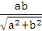=3且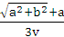=,解得a=5,b=,所以乙向北走km时两人相遇.
答案:
三、解答题(每小题10分,共20分)
9.(教材必修二P133习题4.2A组T8改编)如图,直角△ABC的斜边长为定值2m,以斜边的中点O为圆心作半径为n的圆,直线BC交圆于P,Q两点,求证:|AP|²+|AQ|²+|PQ|²为定值.
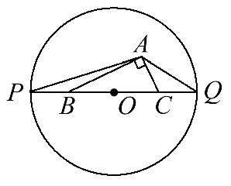
【证明】以BC中点为坐标原点,以直线BC为x轴,建立平面直角坐标系,于是有B(-m,0),C(m,0),P(-n,0),Q(n,0).设A(x,y),由已知,点A在圆x²+y²=m²上.
所以|AP|²+|AQ|²+|PQ|²=(x+n)²+y²+(x-n)²+y²+4n²=2x²+2y²+6n²=2m²+6n²(定值).
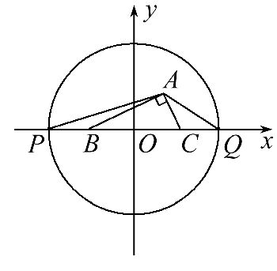
【拓展延伸】建立适当的直角坐标系应遵循的三点
(1)若曲线是轴对称图形,则可选它的对称轴为坐标轴.
(2)常选特殊点作为直角坐标系的原点.
(3)尽量使已知点位于坐标轴上.建立适当的直角坐标系,会简化运算过程.
10.(2016·南昌高一检测)中国南海某岛驻岛部队的地面雷达搜索半径为200海里,外国一海洋测量船正在该海岛正东250海里处以每小时20海里的速度沿西北方向航行,问该海岛雷达能否发现该外国测量船,如能,求能观测到该测量船的时间长.
【解析】以该岛为原点,正东、正北方向分别为x,y轴,建立直角坐标系.
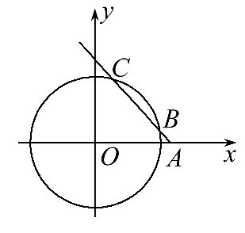
则雷达最大观测范围是一个圆,其方程为:x²+y²=200²,外国测量船的航行路线所在的直线方程为:x+y=250,海岛到外国测量船的航行路线距离为:d=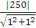=125≈177<200,故能被观测到,航行路线被圆截得的弦|BC|=2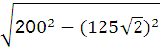=50≈187.1,所以能观测到的时间为t=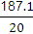=9.355(小时).
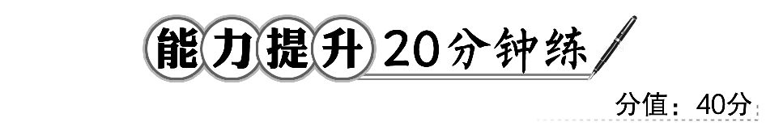
一、选择题(每小题5分,共10分)
1.(2016·汕头高一检测)过直线x=2上一点M向圆(x+5)²+(y-1)²=1作切线,则M到切点的最小距离为( )
A.4 B.4 C.6 D.3
【解析】选A.因为切线长,直线上的点与圆心连线长及半径构成直角三角形的三边长,所以直线上的点与圆心的距离最小时,切线长最小,先求圆心到直线的距离d=2+5=7,再求M到切点的最小距离为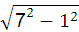=4.
2.(2016·潍坊高一检测)与圆x²+y²-ax-2y+1=0关于直线x-y-1=0对称的圆的方程是x²+y²-4x+3=0,则a=( )
A.0 B.1 C.2 D.3
【解题指南】两圆关于直线对称,则圆的半径不变,只要找出已知圆与对称圆的圆心坐标关于直线对称即可.
【解析】选C.x²+y²-4x+3=0化为标准形式为(x-2)²+y²=1,圆心为(2,0),因为(2,0)关于直线x-y-1=0对称的点为(1,1),所以x²+y²-ax-2y+1=0的圆心为(1,1).故=1,a=2.
二、填空题(每小题5分,共10分)
3.若点P(x,y)满足x²+y²=25,则x+y的最大值是______.
【解析】令x+y=z,则=5,所以z=±5,即-5≤x+y≤5,所以x+y的最大值是5.
答案:5
4.(2016·绥化高一检测)已知P是直线3x+4y+12=0上的动点,PA,PB是圆C:x²+y²-2x=0的两条切线,A,B是切点,C是圆心,四边形PACB面积的最小值为________.
【解析】因为点P在直线3x+4y+12=0上,所以设P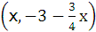,C点坐标为(1,0),S_{四边形PACB}=2S_{△PAC}=|PA|·|AC|=|PA|,因为|AP|²=|PC|²-|AC|²=|PC|²-1,
所以当|PC|最小时,|AP|最小,四边形PACB的面积最小,而|PC|²=(1-x)²+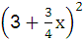=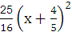+9,所以|PC|²最小为9,所以S_{四边形PACB}最小为2.
答案:2
【一题多解】因为S_{四边形PACB}=2S_{△PAC}=|PA|·|AC|=|PA|,要求四边形PACB面积的最小值,即求|PA|的最小值,因为|AP|²=|PC|²-|AC|²=|PC|²-1,所以当|PC|最小时,|AP|最小.又点P在直线3x+4y+12=0上,故转化为点C到直线3x+4y+12=0的距离,故|PC|_{min}=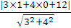=3,所以|PA|=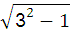=2.所以S_{四边形PACB}最小为2.
答案:2
【补偿训练】已知圆的方程为x²+y²-6x-8y=0.设该圆过点(3,5)的最长弦和最短弦分别为AC,BD,则四边形ABCD的面积等于________.
【解析】圆心坐标是(3,4),半径是5,圆心到点(3,5)的距离为1,根据题意最短弦BD和最长弦(即圆的直径)AC垂直,故最短弦的长为2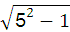=4,所以四边形ABCD的面积为×AC×BD=×10×4=20.
答案:20
三、解答题(每小题10分,共20分)
5.已知圆C:(x-3)²+(y-4)²=4和直线l:x+2y+2=0,直线n经过圆C外定点A(1,0).若直线n与圆C相交于P,Q两点,与l交于N点,且线段PQ的中点为M,求证:|AM|·|AN|为定值.
【证明】方法一:设P(x₁,y₁),Q(x₂,y₂),
又由题意知直线与圆相交,斜率必定存在,且不为0,可设直线n的方程为kx-y-k=0,由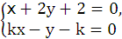得N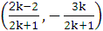.再由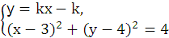得(1+k²)x²-(2k²+8k+6)x+k²+8k+21=0,所以x₁+x₂=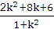得M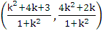.所以AM·AN=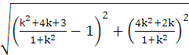·
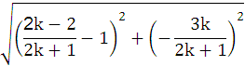=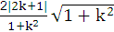·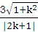=6为定值.
方法二:由题意知直线与圆相交,斜率必定存在,且不为0,可设直线n的方程为kx-y-k=0,
由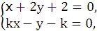得N,又直线CM与n垂直,由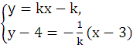得M.所以AM·AN=|y_{M}-0|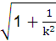·|y_{N}-0|=|y_{M}·y_{N}|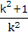=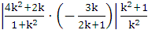=6,为定值.
6.(2016·成都高一检测)已知圆C的方程为x²+(y-4)²=4,点O是坐标原点,直线l:y=kx与圆C交于M,N两点.
(1)求k的取值范围.
(2)设Q(m,n)是线段MN上的点,且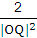=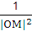+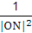.将n表示为m的函数.
【解题指南】本题求解时要抓住直线与圆有两个交点,所以在求解k的取值范围时可以利用判别式进行求解,在第二问的处理上要注意=+的使用,从而寻找到m,n的关系.
【解析】(1)将y=kx代入x²+(y-4)²=4中,得(1+k²)x²-8kx+12=0(*),
由Δ=(-8k)²-4(1+k²)×12>0,得k²>3所以k的取值范围是
(-∞,-)∪(,+∞).
(2)因为M,N在直线l上,可设点M,N的坐标分别为(x₁,kx₁),(x₂,kx₂)则
|OM|²=(1+k²),|ON|²=(1+k²),又|OQ|²=m²+n²=(1+k²)m²,由=+,得
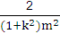=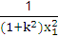+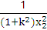,即=+=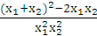,由(*)式可知,x₁+x₂=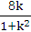,x₁x₂=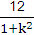,所以m²=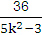,因为点Q在直线y=kx上,所以k=,代入m²=中并化简,得5n²-3m²=36.由m²=及k²>3,可知0<m²<3,
即m∈(-,0)∪(0,).根据题意,点Q在圆C内,则n>0,所以n=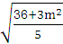=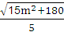.于是n与m的函数关系式为
n=(m∈(-,0)∪(0,)).
关闭Word文档返回原板块

